1150080107_Lê Thị Hoài My_11CNPM2

https://www.youtube.com/@MyL%C3%AATh%E1%BB%8BHo%C3%A0i

LAB4 KHẢO SÁT VÀ ĐÁNH GIÁ BỀ MẶT MẠNG
BẰNG NMAP

1. MỤC ĐÍCH VÀ YÊU CẦU THỰC HÀNH
Trong bài thực hành này, em sử dụng Nmap để khảo sát bề mặt mạng trong một môi trường máy ảo riêng. Mục tiêu chính là làm quen với quy trình từ xác định host, kiểm tra cổng, nhận diện dịch vụ đến lưu kết quả để phục vụ việc đánh giá an toàn hệ thống.
Qua bài lab, em cần hiểu ý nghĩa của các trạng thái open, closed và filtered; biết sự khác nhau giữa TCP Connect Scan và SYN Scan; biết lý do UDP Scan thường tốn thời gian; đồng thời biết sử dụng -sV, -O, -A và một số NSE script trong phạm vi máy đích của phòng thực hành.
Em chỉ thực hiện quét các máy ảo thuộc môi trường lab. Không sử dụng các câu lệnh trong bài để quét hệ thống Internet hoặc máy tính không được phép.

2. CHUẨN BỊ MÔI TRƯỜNG VÀ CẤU HÌNH MẠNG
Do máy tính của em sử dụng VMware Workstation nên em dựng mạng Host-Only bằng VMware thay cho VirtualBox. Host-Only tạo một mạng riêng giữa máy thật và các máy ảo, phù hợp với yêu cầu của bài vì việc quét được giới hạn trong môi trường thực hành.
Trước khi bắt đầu quét, em kiểm tra để bảo đảm Kali và máy đích nằm cùng subnet. Nếu máy đích đang dùng NAT hoặc Bridged thì em chuyển sang VMnet Host-Only của VMware.
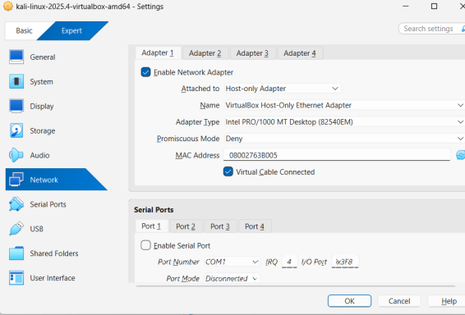
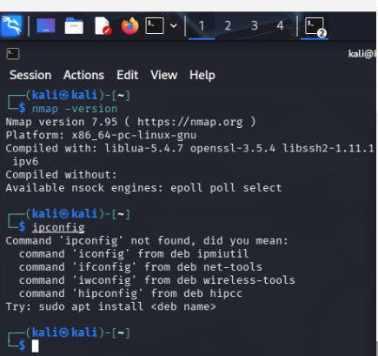

3. XÁC ĐỊNH IP VÀ KIỂM TRA KẾT NỐI

3.1. Kiểm tra IP của Kali
ip -br addr

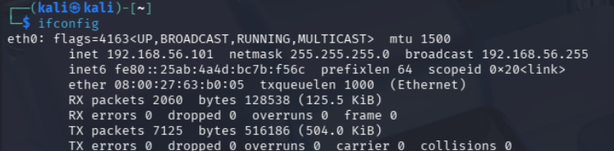

3.2. Kiểm tra IP của Metasploitable 2
ifconfig

3.3. Kiểm tra liên lạc giữa hai máy
ping -c 4 <IP_MAY_DICH>

4. PHÁT HIỆCÁC MÁY ĐANG HOẠT ĐỘNG
Trước khi quét từng máy, em thực hiện host discovery để biết trong dải mạng lab có những host nào đang hoạt động. Việc này giúp tránh giả định IP của máy đích và phù hợp với tình huống kiểm kê mạng nội bộ.
nmap -sn <DIA_CHI_MANG_HOST-ONLY>/24

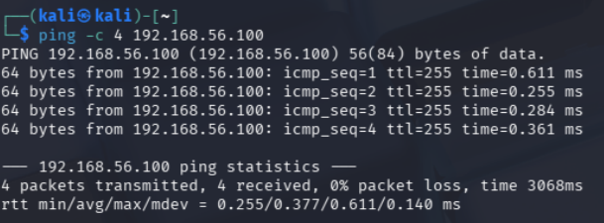
ACK Scan có mục đích khác với SYN Scan. Nó chủ yếu giúp tìm hiểu việc lọc gói của firewall, từ đó phân biệt filtered và unfiltered. Do đó không nên xem kết quả ACK như một danh sách cổng mở.

UDP không có cơ chế bắt tay như TCP nên việc xác định trạng thái cổng khó hơn. Nmap có thể cần chờ timeout, vì vậy UDP Scan thường chậm.
sudo nmap -sU --top-ports 20 <IP_MAY_DICH>

Câu 1. Trạng thái open, closed và filtered khác nhau như thế nào?
Trả lời: Open nghĩa là trên cổng đang có dịch vụ lắng nghe và có thể phản hồi kết nối. Closed nghĩa là máy có phản hồi nhưng không có dịch vụ lắng nghe trên cổng đó. Filtered nghĩa là Nmap không xác định chắc chắn được trạng thái do firewall hoặc cơ chế lọc làm thay đổi hoặc chặn phản hồi.

Câu 2. Vì sao SYN Scan thường yêu cầu quyền cao hơn TCP Connect Scan?
Trả lời: TCP Connect Scan dựa vào cơ chế kết nối TCP của hệ điều hành. SYN Scan chủ động gửi và phân tích các gói SYN ở mức thấp hơn nên thường cần quyền quản trị/root để thực hiện.

Câu 3. Tại sao FIN, Xmas và NULL Scan có thể cho kết quả khó hiểu?
Trả lời: Các kỹ thuật này dựa vào cách hệ điều hành xử lý những gói TCP có cờ đặc biệt. Mỗi hệ điều hành và firewall có thể phản hồi khác nhau, vì vậy kết quả cần được đối chiếu với môi trường thực tế.

Câu 4. ACK Scan kiểm tra vấn đề gì?
Trả lời: ACK Scan chủ yếu dùng để kiểm tra việc lọc gói và giúp phân biệt cổng filtered với unfiltered. Nó không được dùng như cách chính để kết luận một cổng đang open.

Câu 5. Vì sao UDP Scan thường chậm?
Trả lời: UDP không có quá trình bắt tay như TCP và nhiều dịch vụ UDP không gửi phản hồi rõ ràng. Nmap phải chờ thêm thời gian trước khi kết luận, vì vậy tốc độ quét thường thấp hơn.

Câu 6. -sV có ích gì trong quản lý lỗ hổng?
Trả lời: -sV giúp xác định dịch vụ và phiên bản đang chạy. Thông tin này hỗ trợ việc tra cứu lỗ hổng và quyết định cập nhật. Chỉ biết port 80 mở chưa đủ để biết phần mềm web và phiên bản cụ thể.

Câu 7. OS fingerprinting có hạn chế gì?
Trả lời: OS fingerprinting là quá trình dự đoán dựa trên đặc điểm phản hồi mạng. Firewall, NAT, proxy hoặc thiết bị trung gian có thể làm thay đổi các đặc điểm này, nên kết quả không phải lúc nào cũng chính xác tuyệt đối.

Câu 8. NSE timeout có nghĩa là máy không có lỗ hổng không?
Trả lời: Không. Timeout chỉ cho thấy script không thu được kết quả đầy đủ. Muốn kết luận cần kiểm tra lại điều kiện quét và sử dụng thêm các nguồn thông tin khác.

Câu 9. Sau hardening, thay đổi nào cho thấy biện pháp có hiệu quả?
Trả lời: Nếu một dịch vụ không cần thiết được tắt hoặc bị giới hạn truy cập thì cổng tương ứng có thể chuyển từ open sang closed hoặc filtered. Đây là dấu hiệu cho thấy khả năng tiếp cận dịch vụ đã giảm.

Câu 10. Nêu ba cách giảm attack surface.
Trả lời: Ba cách cơ bản là tắt các dịch vụ không cần thiết, cấu hình firewall chỉ cho phép lưu lượng cần dùng và cập nhật/định kỳ vá phần mềm. Các biện pháp này làm giảm thành phần có thể bị khai thác thay vì chỉ che giấu thông tin.

14. KẾT LUẬN
Qua bài thực hành LAB 4, em đã thực hiện quy trình khảo sát bề mặt mạng bằng Nmap trong môi trường máy ảo. Em bắt đầu từ việc cấu hình mạng Host-Only, xác định địa chỉ IP và kiểm tra kết nối giữa Kali với máy đích. Sau đó em thực hiện host discovery, quét TCP, so sánh các kỹ thuật -sT, -sS và -sA, khảo sát UDP, nhận diện dịch vụ và phiên bản bằng -sV, nhận diện hệ điều hành bằng -O, thực hiện một số kiểm tra NSE và lưu kết quả ở nhiều định dạng.
Điều em rút ra được là việc một máy có nhiều cổng và dịch vụ đang mở sẽ làm tăng bề mặt tấn công. Do đó khi quản trị hệ thống cần kiểm soát các dịch vụ không cần thiết, giới hạn truy cập bằng firewall và cập nhật phần mềm thường xuyên. Nmap là công cụ hỗ trợ kiểm kê và đánh giá, nhưng kết quả cần được phân tích trong bối cảnh thực tế và không nên suy diễn quá mức từ một lần quét.

BẢNG TỔNG HỢP MINH CHỨNG
STT | Nội dung | Ảnh minh chứng | Đã thực hiện
1 | IP Kali | Hình 3.1 | ☐
2 | IP máy đích | Hình 3.2 | ☐
3 | Ping | Hình 3.3 | ☐
4 | Host discovery | Hình 4.1 | ☐
5 | TCP Connect | Hình 5.1 | ☐
6 | SYN/ACK | Hình 6.1–6.2 | ☐
7 | UDP | Hình 7.1 | ☐
8 | -sV | Hình 8.1 | ☐
9 | -O / -A | Hình 8.2–8.3 | ☐
10 | NSE | Hình 9.1–9.2 | ☐
11 | File kết quả | Hình 10.1–10.4 | ☐
12 | Before/After | Hình 11.1–11.2 | ☐

TÀI LIỆU THAM KHẢO
Nmap Project. Nmap Reference Guide và tài liệu hướng dẫn sử dụng Nmap.
Kali Linux Documentation. Tài liệu về Nmap và môi trường Kali.
Rapid7. Metasploitable 2 – Vulnerable Virtual Machine.
Microsoft. Tài liệu liên quan đến MS17-010.
Tài liệu thực hành An toàn Hệ thống Thông tin – LAB 4 do giảng viên cung cấp.

LƯU Ý KHI HOÀN THIỆN BÁO CÁO: Các IP, trạng thái port, tên dịch vụ, version, thời gian quét và kết quả NSE trong các bảng phải được thay bằng kết quả thật của máy em. Không điền số liệu giả nếu chưa thực hiện quét.

